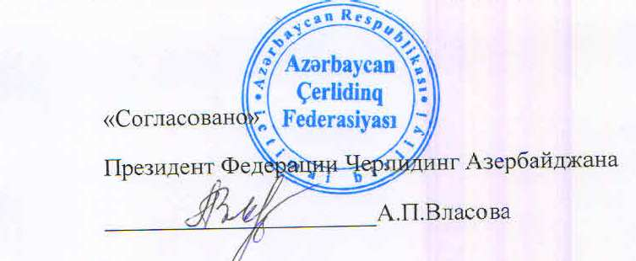
ФЕДЕРАЦИЯ ЧЕРЛИДИНГ АЗЕРБАЙДЖАНА
Представляет
ПОЛОЖЕНИЕ
ДИСТАНЦИОННОГО ТУРНИРА ПО ЧЕРЛИДИНГУ
И МАЖОРЕТ СПОРТУ
«SALAM BAKU 2021»
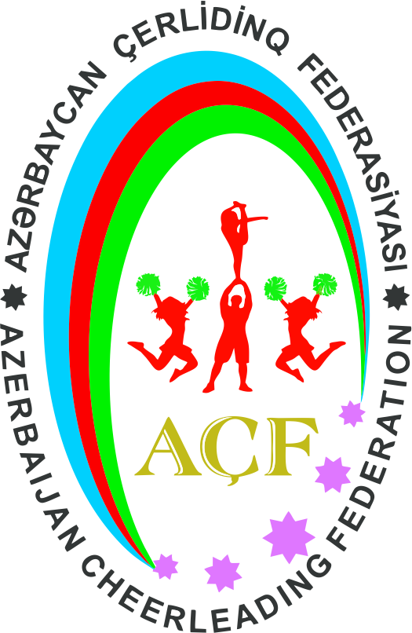

БАКУ – 2021год
- Цели и задачи
- популяризация и развитие Черлидинга в Азербайджане;
- привлечение детей, подростков и молодежи к физической культуре;
- пропаганда здорового образа жизни;
- повышение спортивного мастерства команд, совершенствование соревновательной практики;
- обмен опытом между тренерами и командами.
Соревнования проводятся в соответствии с «Правилами соревнований по Черлидингу»
- Организаторы соревнований
ОО «Федерация Черлидинг Азербайджана»
- Срок проведения соревнования
Дистанционное соревнование проводится 17-18 апреля 2021 года в дистанционном центре Азербайджанского Государственного Экономического Университета посредством системы ZOOM, прямой трансляцией в социальной сети «Faceboke», гор Баку, с 11:00 до 18:00.
- Участники соревнования
  - Соревнования являются открытыми для участия. К соревнованию допускаются спортсмены Баку, районов Азербайджана, и все независимые участники и команды, подавшие заявки в установленные сроки.
  - Каждый спортсмен соответствующей квалификации имеет право выступать в одной или нескольких дисциплинах в рамках единственной возрастной категории.
- Возрастные категории
  - Черлидинг
Чир
- Мальчики, девочки (8 – 11 лет)
- Юниоры, юниорки (12 – 16 лет)
- Мужчины, женщины ( с 16 лет и старше)
Перфоманс
- дети (4 - 7 лет)
- Мальчики, девочки (8 – 11 лет)
- Юниоры, юниорки (12 – 16 лет)
- Мужчины, женщины (с 14 лет и старше)
  - Мажорет спорт
- Мини кадетки (4 – 7 лет)
- Кадетки (8 – 11 лет)
- Юниорки (12 -14 лет)
- Сеньорки (15 лет и старше)
Допускаются участие в команде мажореток старше на одну возрастную категорию количество участников в команде предельного возраста следуюещие:
- Команда из 8 – 12 человек количество старших разрешено 2;
- Команда из 13 – 17 человек, количество старших разрешено 3;
- Команда из человек 18 – 22, количество старших разрешено 4;
- Команда из 23 – 25 человек, количество старших разрешено 5.
- Дисциплины соревнования
6.1. Чир
- Чир - микс
- Партнерские станты
- Станты группа
- Станты - микс
6.2. Перфоманс
- Чир Фристайл пом соло
- Чир Фристайл пом дуэт
- Чир Фристайл пом малые группы
- Чир Фристайл пом команды

- Чир Хип Хоп соло
- Чир Хип Хоп дуэт
- Чир Хип Хоп малые группы
- Чир Хип Хоп команды

-Чир джаз соло
- Чир джаз дуэт
- Чир джаз малые группы
- Чир джаз команды

- Чир Данс соло
- Чир Данс дуэт
- Чир Данс Шоу малые группы
- Чир Данс Шоу команды

- Соло Чир

6.3. Мажорет Спорт
- Секция «Флаги» (группа, мини формация, дуэт, соло)
- Секция «Батон» (группа, мини формация, дуэт, соло)
- Секция «Помпон» (группа, мини формация, дуэт, соло)
- Секция «Микс» (группа, мини формация)
- Секция «Классические мажоретки»
- Секция «Мажоретшоу»
- Секция «Маршпарад»
- Секция «Барабаны»

- Количество участников
  - Черлидинг
Количество участников в командах по дисциплинам
Дисциплины | Номинация | Минимальное количество | Максимальное количество
CHEER | CHEER / Чир | 8 | 24
CHEER | CHEER / MIX  Чир смешанная | 8 | 24
CHEER | PARTNER STUNT  Станты партнерские | 2 | 2
CHEER | GROUP STANT  Станты группа | 3 | 5
CHEER | TEAM STUNT MIX  Станты группа смешанная | 3 | 5
PERFOMANCE | SOLO / Соло | 1 | 1
PERFOMANCE | DOUBLES / Дуэт | 2 | 2
PERFOMANCE | SMALL TEAM  Малые группы | 3 | 7
PERFOMANCE | TEAM  Команда | 8 | 24

  - Мажорет Спорт
Группа 8 – 25
Мини формация 3 – 7
Дуэт – 2
Соло – 1
- Музыкальное сопровождение, хронометраж
Музыкальное сопровождение и текст песен (в том числе иностранный) не должны противоречить морально-этическим нормам и носить оскорбительный характер для граждан различных конфессий и национальностей.
- Продолжительность выступлений
  - Черлидинг
Дисциплины | Номинация | Минимум | Максимум
CHEER | CHEER / Чир | 2:00 | 2:30
CHEER | CHEER / MIX  Чир смешанная | 2:00 | 2:30
CHEER | PARTNER STUNT  Станты партнерские | 1:00 | 1:30
CHEER | GROUP STANT  Станты группа | 1:00 | 1:30
CHEER | TEAM STUNT MIX  Станты группа смешанная | 1:00 | 1:30
PERFOMANCE | SOLO / Соло | 1:15 | 1:30
PERFOMANCE | DOUBLES / Дуэт | 1:15 | 1:30
PERFOMANCE | SMALL TEAM  Малые группы | 2:15 | 2:30
PERFOMANCE | TEAM  Команда | 2:30 | 3:00

В спортивных дисциплинах «Чир» и «Чир Микс» время для исполнения чир – блока учитывается отдельно и должно составлять не менее 30 секунд. Максимальный промежуток времени между чир - блоком и музыкальной частью программы составляет 20 секунд.
  - Продолжительность выступлений Мажорет Спорт
Группа -2:30 – 3:00
Мини формация - 1:15 – 1:30
Дуэт - 1:15 – 1:30
Соло - 1:15 – 1:30
Отсчёт времени начинается с первого постановочного движения и заканчивается сразу после выполнения конечного движения спортсмена.
- РЕГИСТРАЦИЯ
Дата окончания регистрации 27.03.2021
1 этап (предварительная регистрация):
- Отправить заполненные по всем пунктам заявки по почте: syablik@mail.ru до 27 марта 2021 года;
2 этап (официальная регистрация):
- Оплатить стоимость участия в турнире до 1 апреля
- Реквизиты банка: 4169738501246908
MS.NARGIZ MAMMADOVA USD 121
- техническая регистрация: выслать видео на почту: khudaverdiyeva@gmail.com
Требования к видео:
- Допускается видеозапись в костюмах соответствующих дисциплин;
- Видеозапись производится в соответствии с условиями карантина;
- Подписать видео, например: Ханкишиева Айсель, Чир Фристайл пом, мальчики, девочки, соло.
11. Судейство и определение победителей
Победители в каждой возрастной группе определяется по сумме набранных баллов. В случае равного количества баллов, победители определяются решением судейской коллегии с учетом оценок за технику исполнения (сумма оценок за технику исполнения является решающей).
- Награждение
Участники, занявшие 1 - 3 места (соло, дуэты, партнерские станты, групповые станты) получают медали и дипломы. Малые группы и команды, занявшие 1 – 3 места получают Кубок на команду и дипломы.
Каждый участник соревнования получает Диплом.
- Благотворительный взнос
Благотворительный взнос за участие
- Соло 20 манат (AZN);
- Дуэт – 15 манат (AZN) (за каждого спортсмена);
- Партнерские станты – 15 манат (AZN) (за каждого спортсмена);
- Групповые станты – 10 манат (AZN) (за каждого спортсмена);
- Малые группы - 15 манат (AZN) (за каждого спортсмена);
- Команды от 8 человек - 10 манат (AZN) (за каждого спортсмена).

ДАННОЕ ПОЛОЖЕНИЕ ЯВЛЯЕТСЯ ОФИЦИАЛЬНЫМ
ПРИГЛАШЕНИЕМ НА СОРЕВНОВАНИЕ

По всем вопросам вы можете обращаться по телефону или WhatsApp:
+994 70 2159995 Генеральный Секретарь АЧФ Зенфира Новрузова.

Приложение №1
Предварительная заявка
На участие в дистанционном турнире по Черлидингу и Мажорет Спорту
“SALAM BAKU 2021”
Страна, город ____________________________________________
Название команды, клуб____________________________________
Номинация_______________________________________________
Возрастная категория_______________________________________
Состав команды
№ | ФИО | Возраст
1
2
3
4

Капитан команды________________________________________________________
(фамилия, имя полностью)
Дополнительно оплачиваемые медали: (указать количество)___________________
Тренер команды__________________________________________________________
(подпись фамилия, имя полностью)
Контактный телефон тренера_____________________________________________
E-mail тренера_________________________________________________________
Адрес для доставки наградной продукции___________________________________

М.П Дата заполнения:_____________2021 г.
Приложение №2
Заявка
На участие в дистанционном турнире по Черлидингу и Мажорет Спорту
“SALAM BAKU 2021”
От____________________________________________________________________(субъект)
На участие в _____________________________________________________________
(наименование соревнований)
Проводимых в ____________________________в период с____________ по ___________
Команда №1
Название команд, организация, город (писать полностью, расшифровывать)
Возрастная категория _________________________________________________________________
№ | Фамилия, имя | Дата рождения | Разряд/ звание | Дисциплины (все, в которые заявлен) | Позиция в команде (спортсмен/запасной)
1.
2.
Капитан команды (ФИО) __________________________________________________
Главный тренер (ФИО)_____________________________________________________
e-mail____________________________________________________________________ (ФИО)__________________________________________
Команда №2
Название команд, организация, город (писать полностью, расшифровывать)
Возрастная категория ___________________________________________________________
№ | Фамилия, имя | Дата рождения | Разряд/ звание | Дисциплины (все, в которые заявлен) | Позиция в команде (спортсмен/запасной)
1.
2.
3.
Капитан команды (ФИО) __________________________________________________
Главный тренер (ФИО)_____________________________________________________
e-mail____________________________________________________________________
Руководитель региональной Федерации
(ФИО)______________________________(подпись) дата заполнения____________________

